ÖĞRENCİ KOÇLUĞU ÇALIŞMALARINDA KULLANILACAK FORMLAR

ÖĞRENCİ KOÇLUK SÖZLEŞMESİ

1- Eğitim koçluğu, öğrencilerin istek ve hedefleri doğrultusunda farkındalık yaratarak kişisel başarı ve gelişimlerini desteklemek amacı ile ders başarısı, İlişki ve iletişim, kariyer, sosyal yasam ve hobiler konularında, eğitim koçluğu eğitim koçu ve öğrenci tarafından yapılan planlamalar çerçevesinde yapılacaktır.
2. Koçluk hizmetlerinden son sınıf öğrencileri gönüllülük esasına göre yararlanır. Koçluk talebi doğrudan öğrenciden gelmelidir. Veli talebi ile koçluk hizmeti verilmez. (ancak öneri alınabilir)
3. Öğrenci görüşmeleri kurumun kendi binasında ders saatleri içinde/ dışında yapılır. Öğrencinin okula görüşmelere getirilmesi ve okuldan alınması veli sorumluluğundadır.
4. Öğrenci koçluk hizmetlerinde süreklilik esastır. Birlikte belirlenen seans sayısına göre görüşmelere öğrenci devam etmekle sorumludur.
5. Öğrenci ve öğretmen randevusuna mazeretsiz devam etmekle yükümlüdür.
6. Öğrenci koçu okul tarafından atanır. Öğrenci koç seçimi yapamaz. Ancak koçluk süreci içinde her iki tarafın yazılı dilekçesi ile değişiklik yapılabilir. Karar ilgili yönetici tarafından değerlendirilir
7. Öğrenci koçluğu psikoterapi değildir, kişisel ve eğitim ile ilgili hedefler oluşturma/ gerçekleştirme konularında tasarlanmış profesyonel bir yardım ilişkisi olarak algılanmalıdır. Profesyonel psikolojik yardım gerektiren durumlarda okul rehberlik servisinin değerlendirmesi ile yönlendirme yapılır.
8. Koçluk süreci bir “tavsiye” ve “öğretmenlik” ilişkisi değildir. Öğrenci her girişimi için araştırma, karar verme ve eyleme geçme konularında sorumludur.
9. Öğrenci vereceği kararlardan, seçimlerinden ve girişimlerinden doğrudan sorumludur. Ancak yaşamsal konularda ebeveyne bilgi verilir.
10. Koçluk görüşmelerinde gizlilik esastır. Bu esas doğrultusunda öğrencinin yazılı izni olmadan veliye bilgi verilmez.
11. Koçluk süreci başlangıcında öğrenciyi tanımaya yönelik yapılan ön görüşmelerde öğrencinin ve velinin verdiği bilgiler doğru kabul edilir. Özellikle sağlıkla ilgili konularda verilen bilgilerin sorumluluğu öğrenci ve veliye aittir.
12. Koçluk görüşmelerinde üçüncü şahıslar bulundurulmaz. Ancak öğrenci ismi vermeden seanslara ilişkin genel değerlendirmeler görüş alışverişi ve eğitim amaçlı diğer koçlar ve rehberlik servisi ile paylaşılabilir.
13. Iş bu sözleşme iki nüsha olarak düzenlenerek her iki nüshası öğrenci ve veli tarafından imzalanır ve bir nüshası öğrenci dosyasına bir nüshası veliye verilir.

Öğrenci |  |  | Ebeveyn |  |  |  | Öğrenci Koçu
Ad Soyad: |  |  | Ad Soyad: |  |  |  | Ad Soyad:
Sınıf / No: |  |  | Telefon: |  |  |  | Telefon:
İmza: |  |  | İmza: |  |  |  | İmza:
Sözleşme Tarihi:
…...……… AYLIK ÖĞRENCİ TAKİP ÇİZELGESİ
S.No | Öğrenci Ad-Soyad |  |  | Gör. Tarihi |  | Görüşme Konusu/Özeti
1
2
3
4
5
6

…...……… AYLIK VELİ TAKİP ÇİZELGESİ
S.No | Veli Ad-Soyad/Yakınlık | Öğrenci Ad-Soyad | Görüşme Konusu/Özeti
1
2
3
4
5
6

…… AYLIK DEĞERLENDİRME RAPORU
AYLIK DEĞERLENDİRME

(Aylık değerlendirmede koçluk çalışmalarının yapılıp yapılmadığı, yapılmadı ise neden yapılmadığı ve karşılaşılan problemler ile olumlu sonuçlar yazılacaktır. İstenirse öğrencilerin durumları tek tek değerlendirilebilecektir)

Öğrenci Koçu Okul Müdürü

YARIYIL DEĞERLENDİRME RAPORU

YARIYIL DEĞERLENDİRMESİ
(Yarıyıl değerlendirmesinde koçluk çalışmalarının yapılıp yapılmadığı, yapılmadı ise neden yapılmadığı ve karşılaşılan problemler ile olumlu sonuçlar yazılacaktır. İstenirse öğrencilerin durumları tek tek değerlendirilebilecektir)

Öğrenci Koçu Okul Müdürü

YILLIK DEĞERLENDİRME RAPORU
YIL SONU DEĞERLENDİRMESİ
(Yıllık değerlendirmede koçluk çalışmalarının yapılıp yapılmadığı, yapılmadı ise neden yapılmadığı ve karşılaşılan problemler ile olumlu sonuçlar yazılacaktır. İstenirse öğrencilerin durumları tek tek değerlendirilebilecektir. Ayrıca Öğrenci Koçluğu sonuçları hakkında genel değerlendirme yapılarak görüş ve öneriler belirtilecektir

Öğrenci Koçu Okul Müdürü

ÖĞRENCİ HEDEF VE EYLEM PLANI
ÖĞRENCİNİN
FOTOGRAF
ADI :
SOYADI :
SINIFI :

HEDEFİM :

EYLEM PLANI (HEDEFİME ULAŞMAK İÇİN YAPACAKLARIM)
1.

2.

3.

4.

5.

Kimlerden yardım isteyeceğim?

1. Hedefime Ulaştım.
€
2. Hedefime Ulaşmadım
€
3.
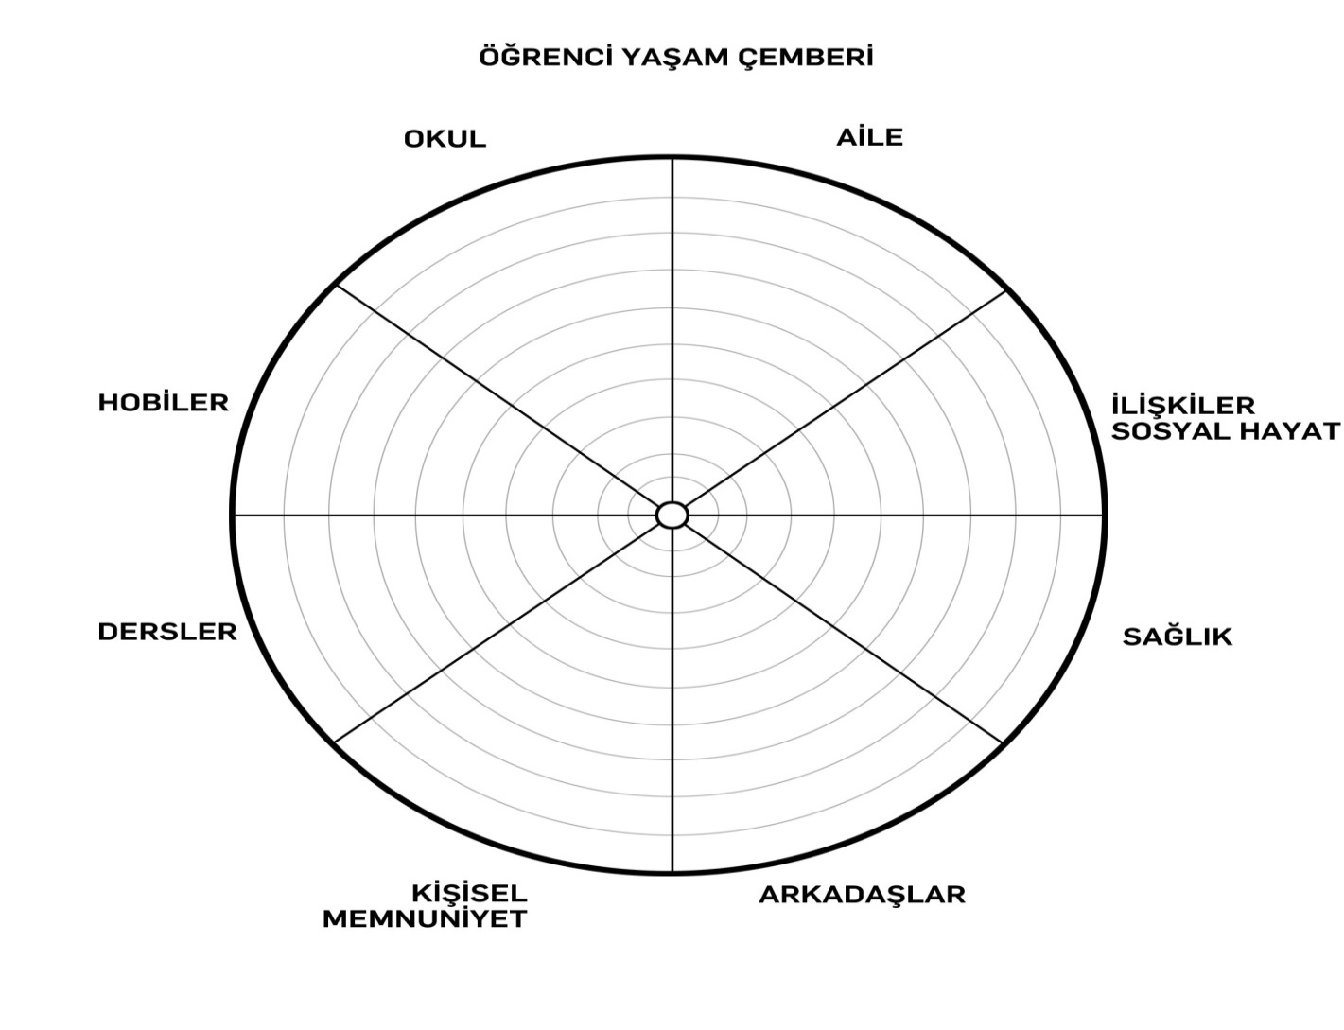
Yaşam Çemberi, bir bütün olarak yaşamınızı tanımlamanın bir yolunu gösteren 8 bölüm içermektedir. Çemberin ortasını “0” ve en dış halkasını “10” kabul ederek, her bir alanı etki ve doyum düzeyine gore “0-10” arası puanlayınız. Bu alanları verdiğiniz puana gore “0” dan başlayarak “10” kadar kaç puan verdiyseniz çemberin o kadar bölümünü boyayınız. Örneğin bir alana “2” puanını verdiyseniz o alanda “0” dan başlayarak en dış daireye doğru “2” daireyi, “8” puan verdiyseniz “8” daireyi boyayın. Bu şekilde tüm alanlarla ilgili çalışmayı aynı çember üzerinde yapın.
Her bir alan için kendinize şu soruyu sorun:
Hayatımın bu alanında ne kadar mutluyum? Bu alanımdaki doyum düzeyime 1-10 arasında kaç puan veririm?
- Bu alıştırmayla ortaya çıkan tabloya baktığımda aşağıdakileri fark ettim:
- ------------------------------------------------------------------------------------------------------------------
- ------------------------------------------------------------------------------------------------------------------
- ------------------------------------------------------------------------------------------------------------------
- Tatmin düzeyimi arttırmak istediğim alanlar sırasıyla şunlar:
- -----------------------------------------------------------------
- -----------------------------------------------------------------
- -----------------------------------------------------------------
- Tatmin düzeyimi arttırmak istediğim belirlediğim alanlarımla ilgili yapabileceklerim şunlar:
- -----------------------------------------------------------------------------------------------------------------
- -----------------------------------------------------------------------------------------------------------------
- ------------------------------------------------------------------------------------------------------------------
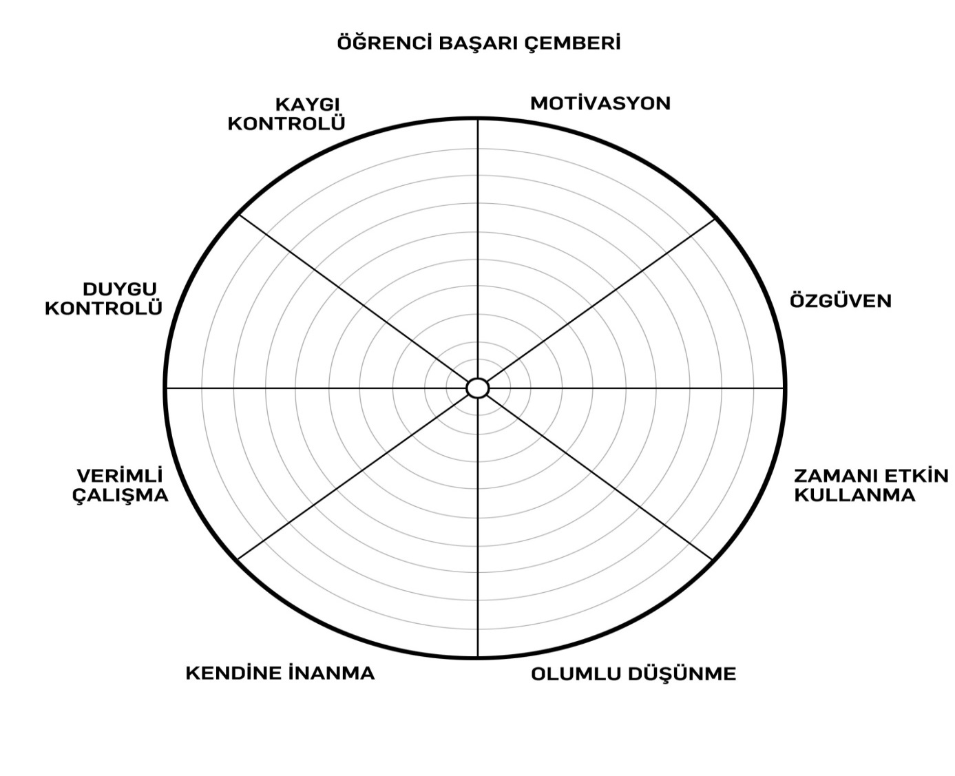
Başarı Çemberi, bir bütün olarak yaşamınızı tanımlamanın bir yolunu gösteren 8 bölüm içermektedir. Çemberin ortasını “0” ve en dış halkasını “10” kabul ederek, her bir alanı etki ve doyum düzeyine gore “0-10” arası puanlayınız. Bu alanları verdiğiniz puana gore “0” dan başlayarak “10” kadar kaç puan verdiyseniz çemberin o kadar bölümünü boyayınız. Örneğin bir alana “2” puanını verdiyseniz o alanda “0” dan başlayarak en dış daireye doğru “2” daireyi, “8” puan verdiyseniz “8” daireyi boyayın. Bu şekilde tüm alanlarla ilgili çalışmayı aynı çember üzerinde yapın.
Her bir alan için kendinize şu soruyu sorun:
Hayatımın bu alanında ne kadar mutluyum/başarılıyım? Bu alanımdaki doyum düzeyime 1-10 arasında kaç puan veririm?
- Bu alıştırmayla ortaya çıkan tabloya baktığımda aşağıdakileri fark ettim:
- ------------------------------------------------------------------------------------------------------------------
- ------------------------------------------------------------------------------------------------------------------
- ------------------------------------------------------------------------------------------------------------------
- Tatmin düzeyimi arttırmak istediğim alanlar sırasıyla şunlar:
- -----------------------------------------------------------------
- -----------------------------------------------------------------
- -----------------------------------------------------------------
- Tatmin düzeyimi arttırmak istediğim belirlediğim alanlarımla ilgili yapabileceklerim şunlar:
- -----------------------------------------------------------------------------------------------------------------
- -----------------------------------------------------------------------------------------------------------------
- ------------------------------------------------------------------------------------------------------------------
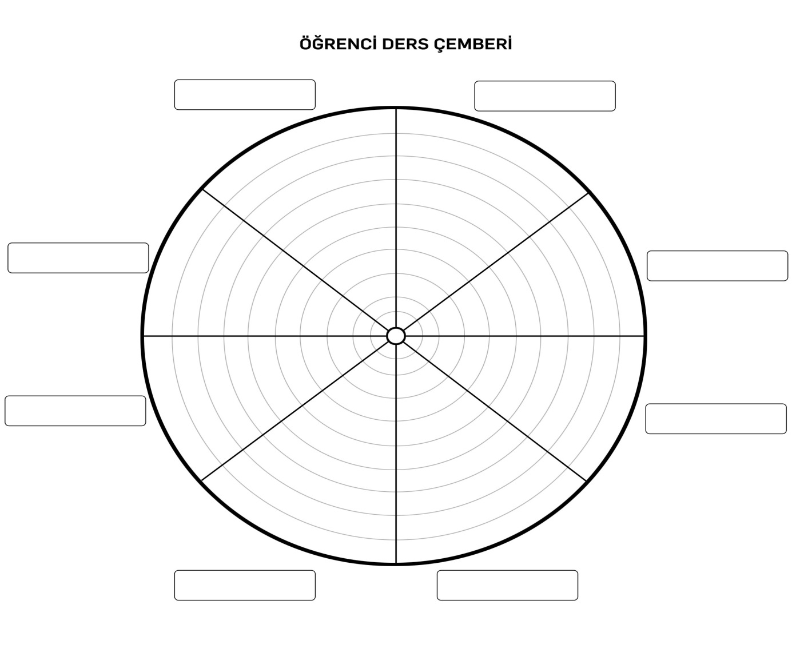
Ders Çemberi, bir bütün olarak derslerinizi tanımlamanın bir yolunu gösteren 8 bölüm içermektedir. Her bir kutucuğun içerisine başarınızı belirlemek için seçtiğiniz bir dersi yazın. Çemberin ortasını “0” ve en dış halkasını “10” kabul ederek, her bir alanı etki ve doyum düzeyine gore “0-10” arası puanlayınız. Bu alanları verdiğiniz puana gore “0” dan başlayarak “10” kadar kaç puan verdiyseniz çemberin o kadar bölümünü boyayınız. Örneğin bir alana “2” puanını verdiyseniz o alanda “0” dan başlayarak en dış daireye doğru “2” daireyi, “8” puan verdiyseniz “8” daireyi boyayın. Bu şekilde tüm alanlarla ilgili çalışmayı aynı çember üzerinde yapın.
Her bir alan için kendinize şu soruyu sorun:
Hayatımın bu alanında ne kadar mutluyum/başarılıyım? Bu alanımdaki doyum düzeyime 1-10 arasında kaç puan veririm?
- Bu alıştırmayla ortaya çıkan tabloya baktığımda aşağıdakileri fark ettim:
- ------------------------------------------------------------------------------------------------------------------
- ------------------------------------------------------------------------------------------------------------------
- ------------------------------------------------------------------------------------------------------------------
- Tatmin düzeyimi arttırmak istediğim alanlar sırasıyla şunlar:
- -----------------------------------------------------------------
- -----------------------------------------------------------------
- -----------------------------------------------------------------
- Tatmin düzeyimi arttırmak istediğim belirlediğim alanlarımla ilgili yapabileceklerim şunlar:
- -----------------------------------------------------------------------------------------------------------------
- -----------------------------------------------------------------------------------------------------------------
- -----------------------------------------------------------------------------------------------------------------
AÇIKLAMALAR

Koçluk çalışmasında görev alan tüm öğretmenler yaptıkları çalışmalar için “öğrenci koçluk dosyası” adında bir dosya oluşturarak tüm çalışmaları orada dosyalamakla yükümlüdürler.

- Öğrenci Koçluk Sözleşmesi (Koçluk çalışması başladığında doldurulacak, doldurulması zorunlu)
- Öğrenci Hedef ve Eylem Planı (Çalışmanın başladığı ay doldurulacak, doldurulması zorunlu)
- Aylık Öğrenci Takip Çizelgesi (Aylık öğrencilerle yapılan görüşmeler sonunda doldurulacak, doldurulması zorunlu)
- Aylık Veli Takip Çizelgesi (2 ayda bir velilerle yapılan görüşmeler sonunda doldurulacak, doldurulması zorunlu)
- Aylık Değerlendirme Raporu (Ay sonunda doldurulacak, her öğrenci için ayrı ayrı doldurulmayacak olup sadece bir tane doldurulacak, doldurulması zorunlu)
- Dönemlik Değerlendirme Raporu (Dönem sonunda doldurulacak, her öğrenci için ayrı ayrı doldurulmayacak olup sadece bir tane doldurulacak, doldurulması zorunlu)
- Yıllık Değerlendirme Raporu (Yıl sonunda doldurulacak, her öğrenci için ayrı ayrı doldurulmayacak olup sadece bir tane doldurulacak, doldurulması zorunlu)
- Öğrenci Yaşam Çemberi (Öğretmene koçluk çalışmasında yardımcı olacak bir formdur. Koç öğretmen istediği zaman öğrenciye uygulayabilir, doldurulması zorunlu değil)
- Öğrenci Başarı Çemberi (Öğretmene koçluk çalışmasında yardımcı olacak bir formdur. Koç öğretmen istediği zaman öğrenciye uygulayabilir, doldurulması zorunlu değil)
- Öğrenci Ders Çemberi (Öğretmene koçluk çalışmasında yardımcı olacak bir formdur. Koç öğretmen istediği zaman öğrenciye uygulayabilir, ders kutuları boş olduğundan öğretmen değerlendirmek istediği dersleri kutucuklara yazarak öğrencinin kendini değerlendirmesini isteyebilir, doldurulması zorunlu değil)

Bir öğretmeni unutulmaz yapan şey;
“ Öğrencisinin yüreğine dokunmasıdır… ”

İyi Çalışmalar Dileriz…

